MASIVUL MONT BLANC

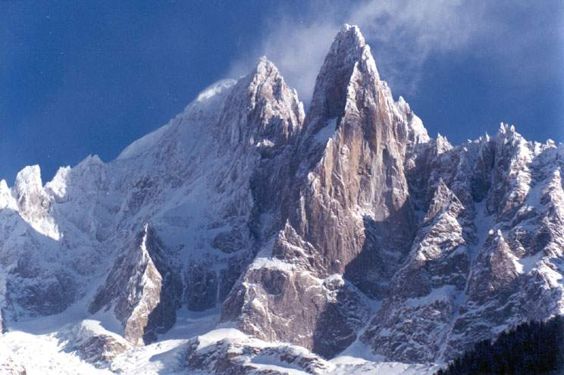
Imagine de pe Mont Blanc

- 2 -

Mont Blanc este un masiv de graniţă al Alpilor, care, atinge în teritoriul francez înălţimea maximă, respectiv 4180 m. înălţime, Muntele Blanc.
Masiv cristalin constituit din roci vechi de granit, el este împărţit între Franţa, Italia şi Elveţia.

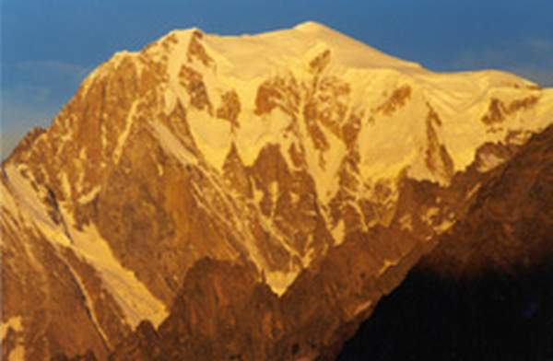
Versant italian al Mont Blanc

Masiv impozant, el se întinde pe o lungime de 45 Km, avâd o lăţime de aproximativ 12 Km.
Masivul Mont Blanc este orientat de la SE la NE şi formează o barieră aproape de netrecut între valea franceză a râului Arve, unde este situat oraşul Chamonix şi valea înaltă a râului Aoste.El apare ca un foişor peste întrega regiune Savoia şi domină, impozant, toate culmile înconjurătoare.
Chamonixeste un oraş situat în sud - estul Franţei, fiind capitala departamentului Haute Savoie.Oraşul este o staţiune montană de renume internaţional în care se practică, pe scară largă, alpinismul

- 3 -

şi sporturile de iarnă. Localitatea este situată în valea înaltă a fluviului Arve la o altitudine de 1307 m., ea fiind situată puţin în amonte de intrarea în Tunelul rutier Mont Blanc, la poalele muntelui Midi, 3842 m, de care este legat printr - un teleferic. Acesta este singurul din lume situat la o aşa de mare înălţime.

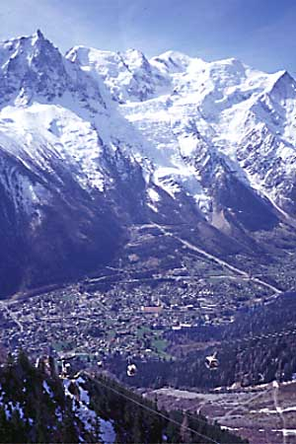
Chamonix - vedere generală

Există şi alte teleferice şi o cale ferată electrică,ea mergând până la Marea de gheaţă.
- 4 -

Situat la răscrucea drumurilor spre Italia şi Elveţia , Chamonix trăieşte din turismul estival şi cel de iarnă şi din alpinismul pentru care staţiunea este echipată în mod special.
Tot aici se află şi sediul Şcolii Naţionale de schi.
Oraşul Chamonix - Mont - Blanc era locuit, în 1990, de 10100 locuitori.
Un alt reper important al masivului Mont Blanc este valea râului Aoste.
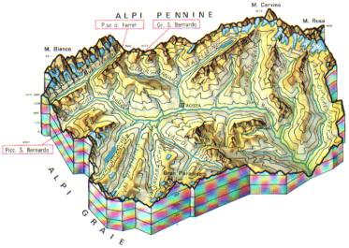
Valea râului Aoste

Regiune autonomă, situată în NV Italiei, ea se întinde de - a lungul frontierelor franceză şi italiană.
Val d - Aoste ocupă 3262 KM pătraţi şi cuprinde 118239 de locuitori. Este situată între masivul Mont Blanc, la V, Munţii Cerveni şi Rose, la N şi masivul Marele Paradis, la S.
Val d - Aoste, este un drum de trecere foarte frecventat. Turismul, şi în special cel de iarnă, constituie una din principalele resurse ale acestei regiuni muntoase. Populaţiile autohtone care vorbesc un dialect franco - provensal au obţinut în 1948 statut de regiune autonomă şi recunoaşterea limbii franceze ca limbă oficială, alături de limba italiană.
Activităţile industriale ca siderurgia şi electrochimia, alături de cele turistice au atras mână de lucru ieftină provenită din Peninsulă.
Principalele vârfuri muntoase ale Masivului Mont Blanc sunt : Croixde Bonhomme - 2412 m la SV; Seigne, 2516 m, între
- 5 -

Franţa şi Valea Venz din Italia; vârful Ferret, 2537 m, între Italia şi Elveţia şi vârful Balme, 2295 m, între Elveţia şi Franţa.

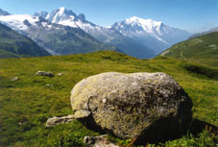
Vârful Balme

De - a lungul acestui circuit sinuos, care poate fii străbătut în 9 zile, există numeroase refugii.
Masivul reprezintă o asimetrie evidentă între versantul italian care este foarte abrupt şi versantul elveţian şi, mai ales cel francez, care sunt acoperite de numeroase circuri glaciare , cum ar fi Marea de
Gheaţă.

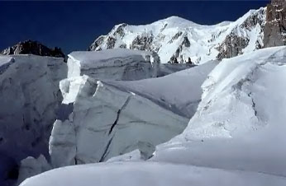
Gheţar în masivul Mont Blanc

Mont Blanc a fost cucerit prima oară în 1786 de 2 alpinişti amatori, doctorul Michel Paccard şi ghidul Jacques Balmat.

- 6 -

Un an mai târziu, cu mijloace şi echipamente la fel de precare , Mont Blanc a fost escaladat şi cucerit de fizicianul şi naturalistul genovez Horace Benedict de Saussure.
Furtună pe Mont Blanc

Escaladarea vârfului pe căi normale necesită multă răbdare dar nu prezintă mari dificultăţi deoarece masivul este dotat astăzi cu numeroase refugii şi locuri de popas. Totuşi, altitudinea ridicată şi brutalitatea imprevizibilă a intemperiilorau impus, amatorilor, obligativitatea prezenţei unui ghid.
Compania ghizilor din Chamonix şi Şcoala militară existente aici şi - au cucerit deja un renume care nu se limitează la cercul restrâns al alpiniştilor de elită, ci s - a impus în întrega lume. Pentru simpli turişti crestele munţilor sunt posibil de vizitat datorită unui teleferic rapid care leagă oraşul Chamonix de satul italian Entreves.
Un alt punct important de referinţă al masivului Mont Blanc este tunelul rutier Mont Blanc situat la 1300 m altitudine şi având o

- 7 -

lungime de 11600 m. El a fost construit între 1959 şi 1965 şi leagă oraşele Geneva şi Turin.

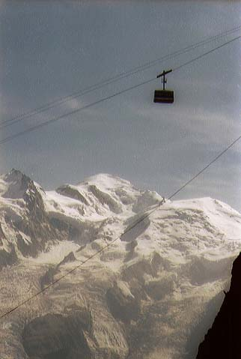
Telefericul situat la cea mai mare altitudine din lume

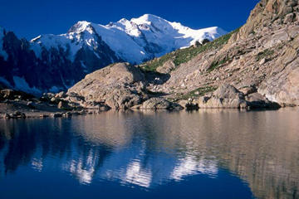
Tour de Mont Blanc

